TIẾT 24
NHẠC CỤ: KÈN PHÍM
I. MỤC TIÊU
1. Kiến thức:
Kèn phím: Thực hành được gam La thứ và thực hiện được bài Trở về Surriento đúng cao độ, trường độ, KĨ thuật, duy trì được tốc độ ổn định.
2. Năng lực:
Thể hiện được các yêu cầu của bài luyện tập với kèn phím ở hình thức độc tấu…
3. Phẩm chất:
- Giáo dục HS chăm chỉ học tập và vận dụng kiến thức, rèn luyện tinh thần đoàn kết trong hoạt động nhóm khi luyện tập các bài nhạc cụ, bài tập ứng dụng
II. CHUẨN BỊ
- GV: SGV Âm nhạc 8, kèn phím, máy đánh nhịp (hoặc đàn phím điện tử), file âm thanh (beat nhạc) phục vụ tiết dạy.
- HS: SGK Âm nhạc 8, kèn phím, tự ôn luyện những bài luyện tập ở chủ đề trước.
III. TIẾN TRÌNH DẠY HỌC
1. Hoạt động 1: Khởi động
a. Mục tiêu: Tạo hứng thú cho HS vào bài học và giúp HS có hiểu biết ban đầu về bài học mới
b. Nội dung: HS xem video, hát và vận động theo yêu cầu
c. Sản phẩm: HS thực hiện theo yêu cầu của GV
d. Tổ chức thực hiện:
Giáo viên mở một bài hát để hs vận động. Từ đó, GV dẫn dắt vào bài học mới
2. Hoạt động 2: Hình thành kiến thức mới
* Kiến thức : Kèn phím
a. Mục tiêu: HS thực hiện được kĩ thuật liền tiếng.
b. Nội dung: HS Thực hành được bàỉ luyện tập đúng cao độ, trường độ, đúng kĩ thuật
c. Sản phẩm: HS đưa ra được câu trả lời phù hợp với câu hỏi GV đưa ra
d. Tổ chức thực hiện:

HOẠT ĐỘNG CỦA GV VÀ HS | NỘI DUNG
Kèn phím  Luyện gam La thứ  - G V giới thiệu gam La thứ trên khuông nhạc, số ngón bấm của mỗi nốt, luồn ngón và vắt ngón ở 2 nốt Đô, Rê. Sau đó, GV minh hoạ gam La thứ và thứ tự ngón bấm trên phím đàn.  - GV hướng dẫn HS thổi từng nét nhạc ngắn (3-4 âm), sau đó nối các âm để thổi hoàn chỉnh gam La thứ.  - GV lưu ý cho HS thổi ở tốc độ chậm (nhịp độ 50 - 70).  - GV bắt nhịp để HS thực hiện gam La thứ. | 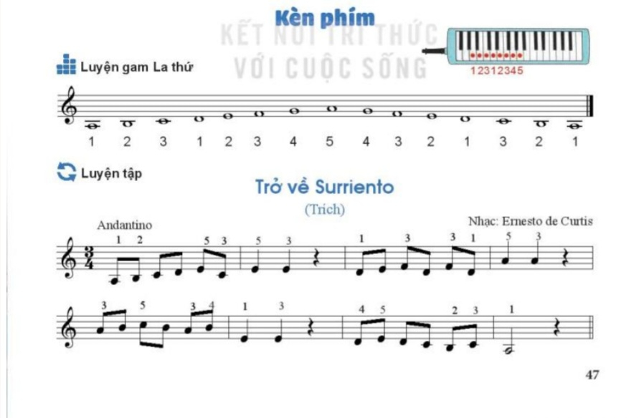
- Kết luận, chốt kiến thức: GV nhận xét, đánh giá, tóm tắt kiến thức cần ghi nhớ.
* 3. Hoạt động 3: Hoạt động luyện tập
a. Mục tiêu: Học sinh luyện tập tốt tất cả kiến thức vừa học trong bài
b. Nội dung: Học sinh luyện tập hát kết hợp gõ đệm và đánh nhịp 3/4
c. Sản phẩm: HS thực hành đúng theo nhịp và trình bày tốt
d. Tổ chức thực hiện:
HĐ CỦA GV VÀ HS | NỘI DUNG
Luyện tập Trờ về Surriento  - GV thực hiện thổi mẫu bài hát Trở về Surriento.  - GV cho HS đọc nốt nhạc và vỗ tay theo phách để HS nhớ vị trí các nốt nhạc.  - GV hướng dẫn HS thổi tùng nét nhạc ngắn (2 ô nhịp) và các vị trí đổi 2 số ngón tay trên một nốt.  Lưu ý: Ồ trích đoạn bài hát Trở về Surriento có 4 nét nhạc. Vì thế, khi chơi hết một nét nhạc, GV lưu ý cho HS chuyển tư thế bàn tay đến vị trí các nốt trong nét nhạc tiếp theo.  - GV bắt nhịp cho HS thực hành ở tốc độ chậm.  - GV gợi ý hoặc phân nhóm để HS thực hiện thổi nối tiếp.  - GV có thể chia 2 nhóm: nhóm hát lời và nhóm đệm bằng thổi kèn phím giai điệu bài hát Trở về Surriento.  - HS sáng tạo các hình thức biểu diễn recorder hoặc kèn phím theo ý thích | 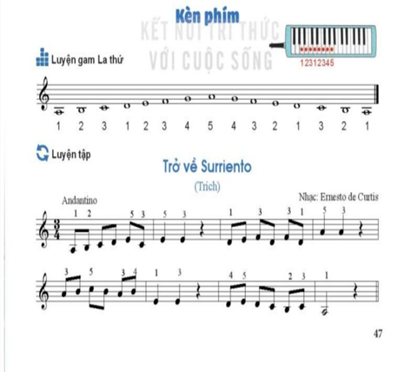

4. Hoạt động 4: Hoạt động vận dụng
a. Mục tiêu: HS vận dụng- sáng tạo các hiểu biết kiến thức, kĩ năng và tích cực thể hiện bản thân trong hoạt động trình bày
b. Nội dung: HS trình bày, biểu diễn bài hát
c. Sản phẩm: HS năng động, tích cực biểu diễn âm nhạc, cảm thụ và trình bày hiểu biết về âm nhạc
d. Tổ chức thực hiện:
Hoạt động của GV và HS | Nội dung bài học
GV chia nhóm HS (nhóm lên ý tưởng sân khấu, nhóm hát kết hợp vận động cơ thể, nhóm thể hiện nhạc cụ giai điệu,... kết hợp với nhau) tuỳ theo sự sáng tạo của HS để tạo ra những tiết mục hay và ý nghĩa trong các tiết sinh hoạt trong lớp, trường. | Vận dụng  Sáng tạo thêm các hình thức biểu diễn bài hát Hát lên cho ngày mai để trình bày cho người thân hoặc trong các hoạt động ngoại khóa

*Tổng kết tiết học
GV cùng HS hệ thống nội dung kiến thức của bài học, recorder hoặc kèn phím.
*Chuẩn bị bài mới:
Tìm hiểu trước nội dung Lí thuyết âm nhạc: gam thứ, giọng thứ, giọng La thứ và Bài đọc nhạc số 4.

